 | 关于上海申龙客车欠款一案审理报告 | 裁  决 | 编 制 | 审 核 | 批 准
 | 关于上海申龙客车欠款一案审理报告 | 裁  决 | 孙文杰
■ 报告 □申请 □ 通知 |  | 意  见
制作日期 | 2021/07/26 | 意  见
实行日期 |  | 意  见

领导，您好：
1、关于线上庭审：
①我方提出要求被告支付货款37.5万元，律师费及诉讼费2.5万元及由于拖欠费用产生的利息费用约5万元；
②由于双方均未能现场提供发票邮寄及签收的时间，需要双方准备证据后，再次开庭；
③被告承认欠款事实。
2、关于火车退票说明：
原定于7.23日在上海闵行区法院审理上海申龙客车欠款一案，由于疫情影响，将现场庭审临时改为线上审理，已购买的火车需要退款；626-563.5=62.5元
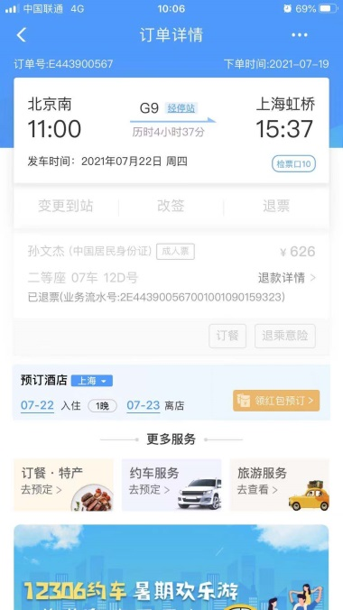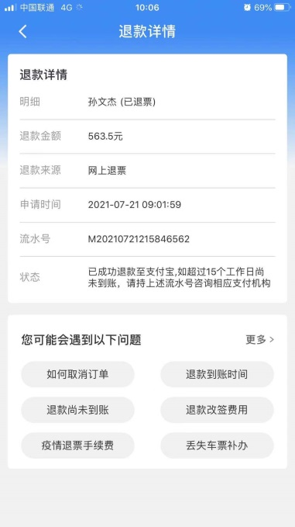

A4(210×297)  NO/1-1

